Пальчиковые игры, Проект по развитию речи детей средней группы в игровой
деятельности «УЧИМСЯ ИГРАЯ»
Подготовили
Воспитатели гр № 6
Куликова Е.В.
Сопочкина О.Н.
Сроки реализации проекта: 3 месяца: январь, февраль, март 2019
Участники проекта: дети средней группы "Ручеёк», в количестве 20 человек, родители, воспитатели.
Тип проекта: познавательный, речевой, игровой, творческий.
Вид проекта: Групповой, долгосрочный.
Проблема: В речи детей существуют множество проблем. На вопросы отвечают однословно, затрудняются в использовании в речи распространенных предложений. В речи детей отмечаются грамматические ошибки, которых они не замечают. При пересказе текста нарушают последовательность событий, требуется помощь взрослого. Описательные рассказы бедны по содержанию, фрагментарно передают особенности предметов. Не проявляют словотворчества.
Актуальность :
Развитие речи для детей играет основополагающую роль. Развитие речи лежит в основе общения в семье. Развитие речи это основное средство достижения желаний для личности. Без развития речи невозможна полноценная коммуникация человека в обществе. Развитие речи лежит в центре обучения ребенка.
Гипотеза проекта:
Если реализовать план работы по проекту, то возможно развитие познавательной активности у детей, повышение их коммуникативных возможностей, развитие активности, инициативности, самостоятельности.
Предполагаемый результат
При систематической работе по данному проекту значительно увеличится словарь детей, речь станет предметом активности детей.
Методы проекта:
Наглядные, словесные, практические, игровые.
1 Этап. Подготовительный.
Цель:
Развитие связной речи детей среднего дошкольного возраста через игровую деятельность
Задачи:
- создание условий для игровой деятельности детей в группе и на участке;
- формирование умений и навыков по составлению рассказов по мнемотаблицам; пересказ сказок по серии сюжетных картин;
- освоение и использование в речи слов, обозначающих части предметов, объектов и явлений природы, их свойства и качества: цветовые оттенки, вкусовые качества, степени качества объектов (мягче, светлее, темнее, толще, тверже и т. п.), явлений (холодно, мокро, солнечно и др.);
- освоение слов, обозначающих некоторые родовые и видовые обобщения (игрушки, посуда, животные, растения и др.), а также лежащие в основе этих обобщений существенные признаки (живые организмы — растут, размножаются, развиваются.
- создание серии авторских конспектов по речевому развитию через игровую деятельность;
- пополнение развивающей среды картотеками по развитию речи;
- привлечение родителей воспитанников к вопросу и проблеме речевого развития детей в современных условиях;
Предметно - развивающая среда
1.Фланелеграф и картинки для сказок "Репка", "Теремок", "Колобок";"Заюшкина избушка","Волк и семеро козлят","Курочка - ряба"и др.
2. Дидактические игры "Сказочные герои"; " Знаю все профессии", «Посуда», «Фрукты», «Во саду ли, в огороде?», «Варим обед», «Найди маму»,
« Назови одним словом», «Когда это бывает?», «Какое что бывает?»
3. Кукольный театр "Три поросенка"; "Муха-Цокотуха", "Теремок", Семеро козлят», «Репка»
3. Пальчиковые игры
4. Артикуляционные игры
5. Игры для дыхательной гимнастики
5. "Сюжетные картинки для составления рассказов по временам года,
6. Подборка НОД по речевому развитию по лексическим темам:
«Семья», «Весна», «Кто работает в детском саду».
7. Мнемотаблицы для заучивания простейших стихов и составлению описательных рассказов.
2. Этап Разработка проекта.
1. Довести до участников проекта важность данной проблемы
2. Подобрать методическую познавательную литературу, иллюстрированный материал.
3. Создать речевой уголок.
4. Пополнить уголок мнемосхемами: «Расскажи о профессии», «Времена года», «Весна», «Расскажи о посуде» и т.д.
5. Изготовить картотеку речевых игр.
6. Изготовить Дидактические игры: «Что лишнее», «Во саду ли, в огороде?», «Транспорт», «Обувь», «Буратино-путешественник»
7. Изготовить фланелеграф и героев сказок: «Колобок», «Маша и медведь», «Теремок», «Репка»
8. Подобрать сюжетные картинки для составления рассказов по временам года.
9. Провести анкетирование: «Речевое развитие»
10. Изготовить папку-передвижку « Развитие связной речи в семье»
11. Консультация для родителей «Разучивание стихотворений с помощью мнемотехники»
3 этап. Выполнение проекта.
Формы и методы работы с детьми.
1. Артикуляционная гимнастика в режимных моментах
2. Пальчиковая гимнастика в режимных моментах
3. НОД с использованием мнемотаблиц.
2. Проведение дидактических игр в режимных моментах: «Что лишнее», «Во саду ли, в огороде?», «Транспорт», «Обувь», «Буратино-путешественник» "Сказочные герои"; " Знаю все профессии", «Посуда», «Фрукты», «Во саду ли, в огороде?», «Варим обед», «Найди маму», « Назови одним словом», «Когда это бывает?», «Какое что бывает?»
3. Составление описательных рассказов в НОД.
4. Словесные речевые игры
5. Театрализация сказок с использованием фланелеграфа

6. Слушание аудисказок
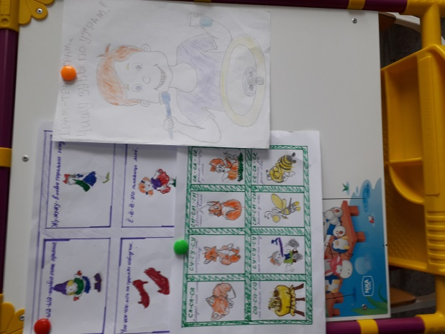
4этап. Заключительный.
Папка-передвижка « Развитие связной речи в семье»
Консультация для родителей «Разучивание стихотворений с помощью мнемотехники»
Конкурс рисунков «Рисуем чистоговорки»
Презентация для родителей, выставка работ.

